EN ESTA CLASE VAMOS A TRABAJAR CON
LOS SIGNOS: MAYOR – MENOR - IGUAL

Recuerdan que la última clase jugamos a la “Guerra de cartas” y el ganador es el que tiene el número mayor.
Ejemplo:
150
110 + 10

Podemos decir que la carta ganadora es la que tiene el número 150 porque es mayor que 120.
A continuación copiamos en el cuaderno la explicación que sigue y las actividades.
En matemática, hay signos que se usan para indicar que un número es menor (<) o mayor (>) que otro.

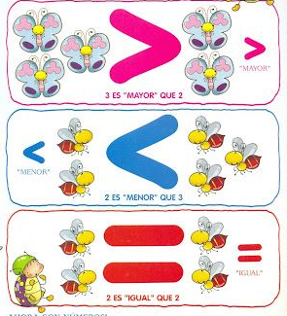

Por ejemplo:
- 120 < 150
Esto se lee: 120 es menor que 150.
- 160 > 140
Esto se lee: 160 es mayor que 140.

Una ayudita para recordarlo:
Pensemos en la boquita abierta de un pajarito. Siempre se abre < hacia el número mayor, donde hay mayor cantidad de comida.
Ej. 120 < 150 - 160 > 140

Practicamos…
- Te dejo un link para poder jugar
https://www.mundoprimaria.com/juegos-educativos/juegosmatematicas/juego-igual-mayor-menor

Completá en cada caso con un número mayor.
Te puedes ayudar con el cuadro de números.

100 + 10 <

120 + 10 <

120 - 20 <

